Изменение размера шрифта
- Выберите текст, который вы хотите изменить.
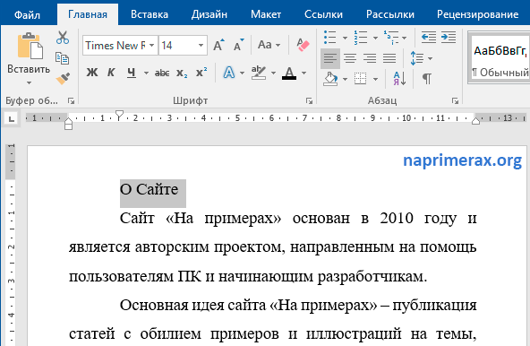

Форматирование текста в Word – Выделение текста для форматирования шрифта
- На вкладке «Главная» нажмите стрелку раскрывающегося списка «Размер шрифта». Выберите размер шрифта в меню. Если нужный размер шрифта недоступен в меню, вы можете щелкнуть поле «Размер шрифта» и набрать нужный размер, а затем нажать «Enter».
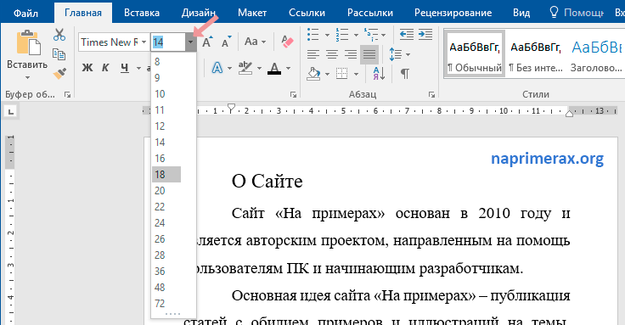

Форматирование текста в Word – Изменение размера шрифта
- Размер шрифта изменится в документе.
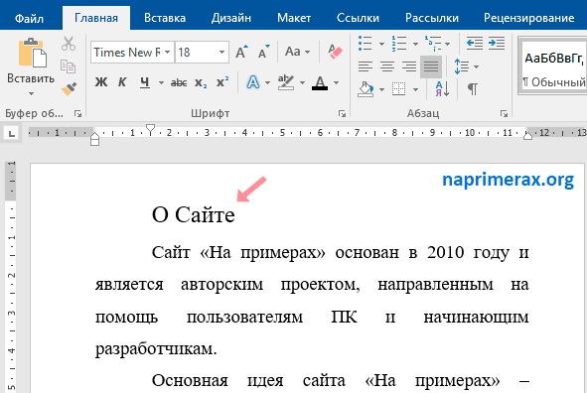

Форматирование текста в Word – Форматирование текста изменением шрифта
Вы также можете использовать команды «Увеличить размер шрифта» и «Уменьшить размер шрифта», чтобы изменить размер шрифта.
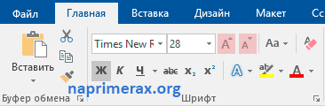

Форматирование текста в Word – Увеличение или уменьшение размера шрифта

Изменение шрифта
По умолчанию шрифт каждого нового документа установлен на Calibri. Однако Word предоставляет множество других шрифтов, которые вы можете использовать для форматирования текста.
- Выберите текст, который вы хотите изменить.
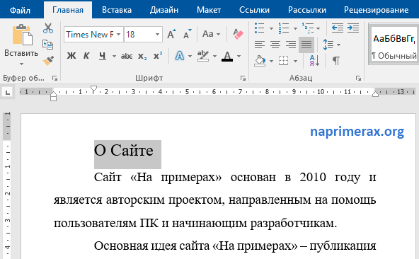

Форматирование текста в Word – Выделение текста для форматирования
- На вкладке «Главная» щелкните стрелку раскрывающегося списка рядом с полем «Шрифт». Появится меню стилей шрифтов.
Выберите стиль шрифта, который вы хотите использовать.
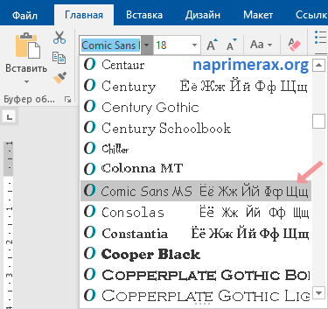

Форматирование текста в Word – Изменение шрифта
- Шрифт изменится в документе.
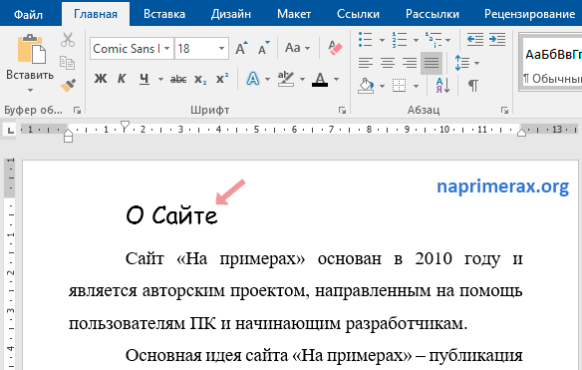

Форматирование текста в Word – Форматирование текста изменением шрифта

Изменение цвета шрифта
- Выберите текст, который вы хотите изменить.
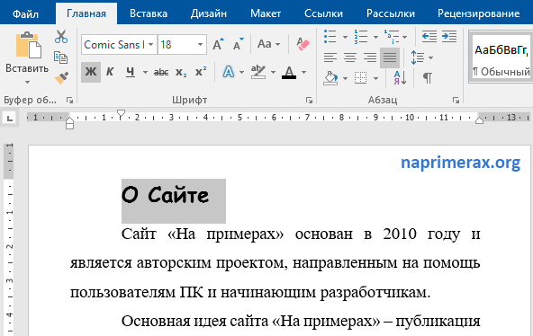

Форматирование текста в Word – Выделение текста для форматирования
- На вкладке «Главная» щелкните стрелку «Цвет текста». Появится меню.
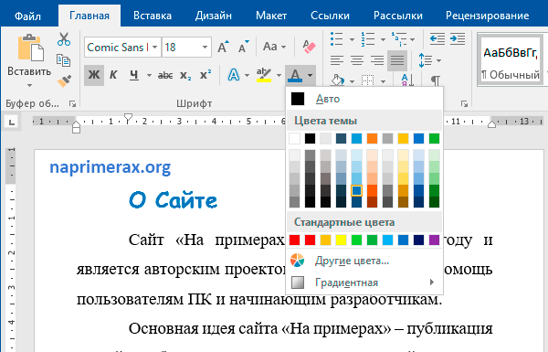

Форматирование текста в Word – Изменение цвета текста
- Выберите цвет шрифта, который вы хотите использовать для форматирования текста. Цвет шрифта изменится в документе.
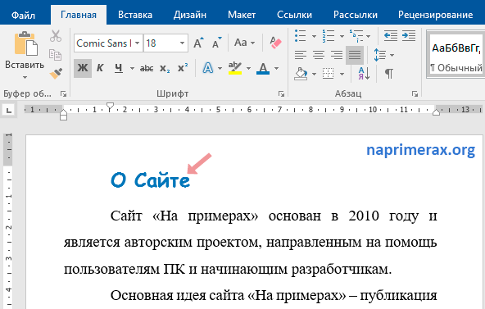

Форматирование текста в Word – Форматирование текста изменение цвета текста
Выбор цвета не ограничивается раскрывающимся меню. Вы можете выбрать «Другие цвета…» в нижней части меню, чтобы открыть диалоговое окно «Цвета». Выберите нужный цвет и нажмите «ОК».
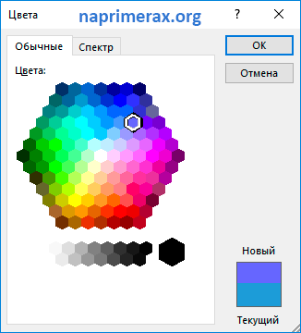

Форматирование текста в Word – Окно Цвета

Использование полужирного, курсивного и подчеркнутого начертания
Команды Полужирный, Курсив и Подчеркнутый могут использоваться, чтобы помочь привлечь внимание к важным словам или фразам.
- Выберите текст, который вы хотите изменить.
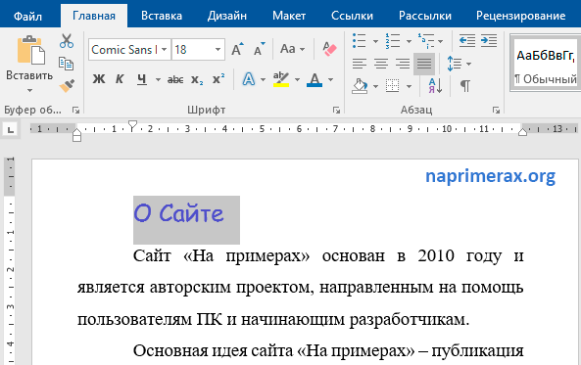

Форматирование текста в Word – Выделение текста для форматирования
- На вкладке «Главная» выберите команду «Полужирный» (Ж), «Курсив» (К) или «Подчеркнутый» (Ч) в группе «Шрифт». В нашем примере мы нажмем Полужирный.
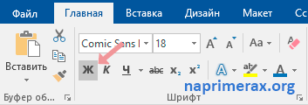

Форматирование текста в Word – Полужирное начертание
- Выбранный текст будет изменен в документе.
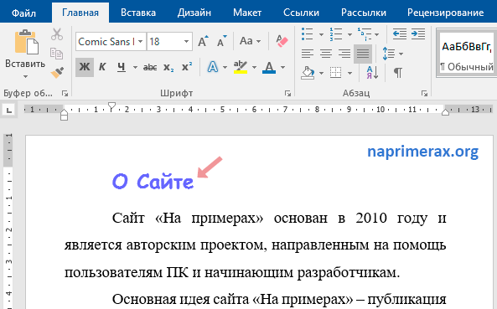

Форматирование текста в Word – Форматирование текста начертанием

Изменение текстового регистра
Когда вам нужно быстро изменить текстовый файл, вы можете использовать команду «Регистр» вместо удаления и повторного ввода текста.
- Выберите текст, который вы хотите изменить.
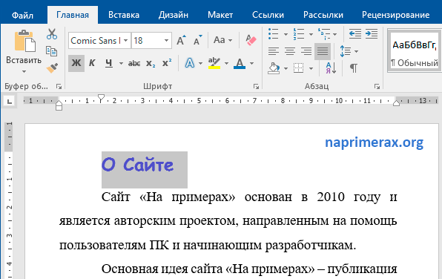

Форматирование текста в Word – Выделение текста для форматирования
- На вкладке «Главная» нажмите кнопку «Регистр» в группе «Шрифт».
Появится раскрывающееся меню. Выберите нужный вариант.
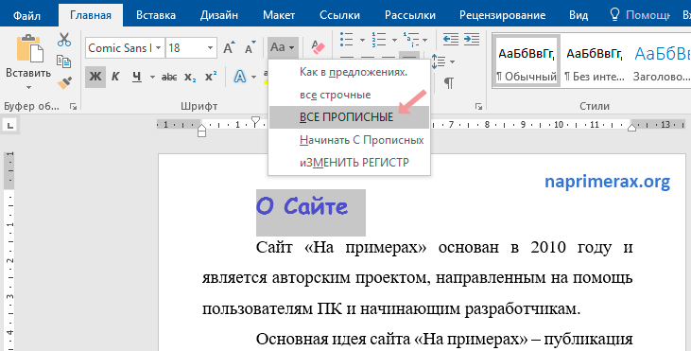

Форматирование текста в Word – Изменение регистра текста
- Текстовый регистр будет изменен в документе.
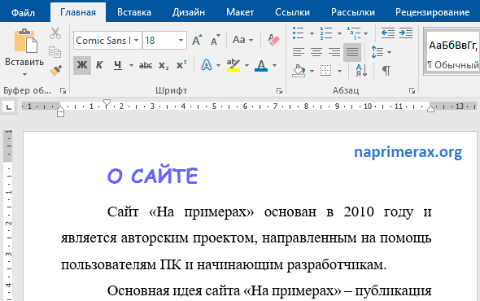

Форматирование текста в Word – Форматирование текста изменением регистра

Выделение текста
Выделение может быть полезным инструментом для форматирования важного текста в документе.
- Выберите текст, который вы хотите выделить.
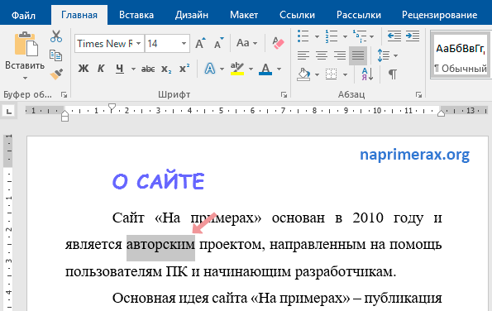

Форматирование текста в Word – Выделение текста для форматирования
- На вкладке «Главная» щелкните стрелку раскрывающегося списка «Цвет выделения текста». Появится меню «Цвет подсветки».
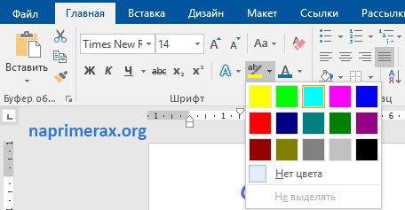

Форматирование текста в Word – Выделение текста для форматирования
- Выберите желаемый цвет подсветки. Выбранный текст будет выделен в документе.
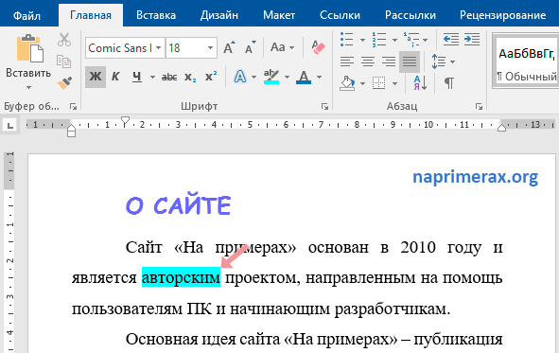

Форматирование текста в Word – Форматирование текста подсветкой
Чтобы убрать выделение, выделите выделенный текст, затем щелкните стрелку раскрывающегося списка «Цвет выделения текста». Выберите «Нет цвета» в раскрывающемся меню.
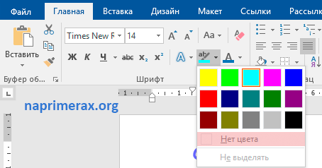

Форматирование текста в Word – Убрать выделение цветом

Выравнивание текста
По умолчанию Word выравнивает текст в новых документах по левому краю. Однако вам может быть необходимо отформатировать текст по центру или по правому краю.
- Выберите текст, который вы хотите изменить.
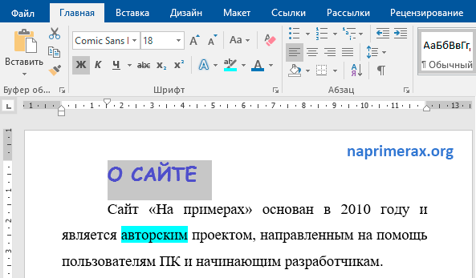

Форматирование текста в Word – Выделение текста для форматирования
- На вкладке «Главная» выберите один из четырех параметров выравнивания в группе «Абзац». В нашем примере мы выбрали «Выровнять по центру».
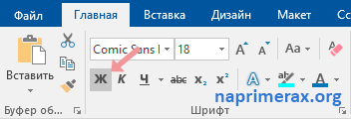

Форматирование текста в Word – Выравнивание текста по центру
- Текст будет выровнен в документе по центру.
